附件1 崂山校区机动车建议停放区域——理工科院系群周边
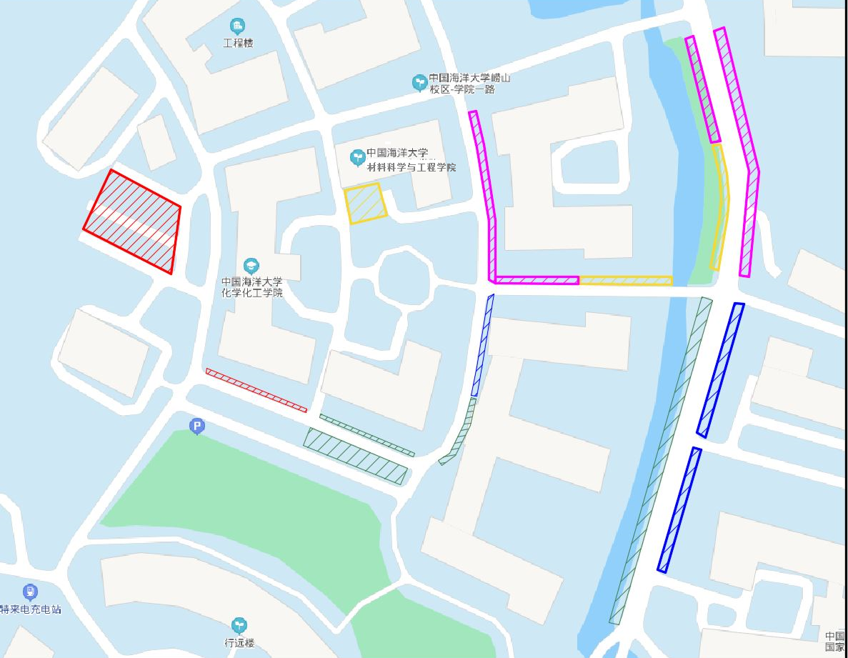


附件1 崂山校区机动车建议停放区域——行远楼、行知楼
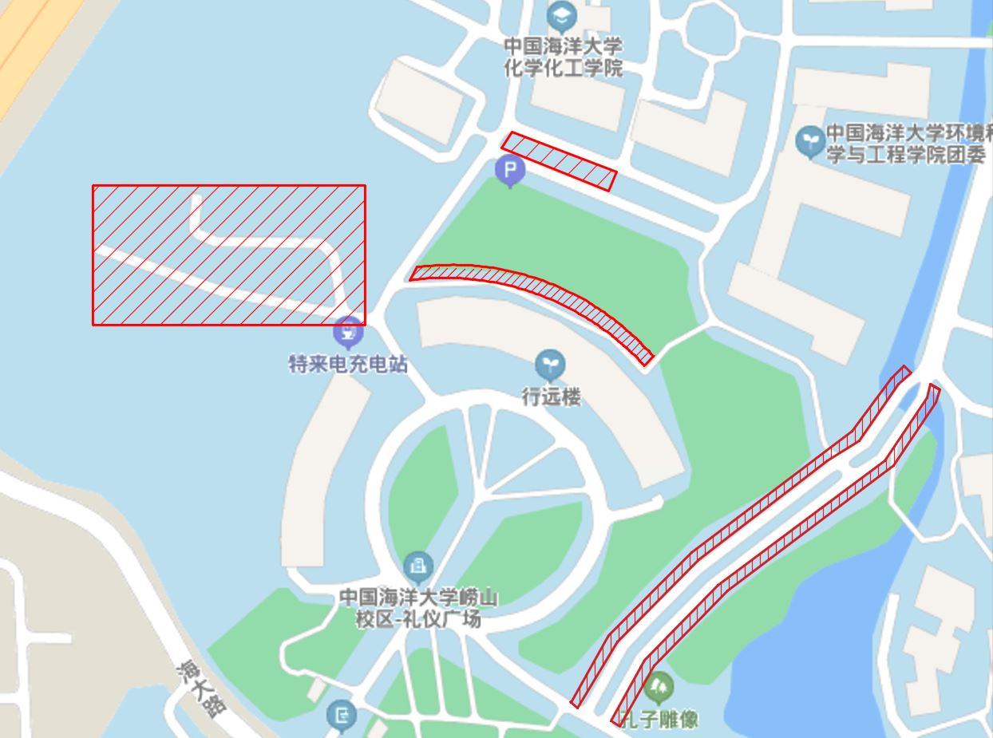



附件1 崂山校区机动车建议停放区域——图书馆、网络与信息中心、信息学院
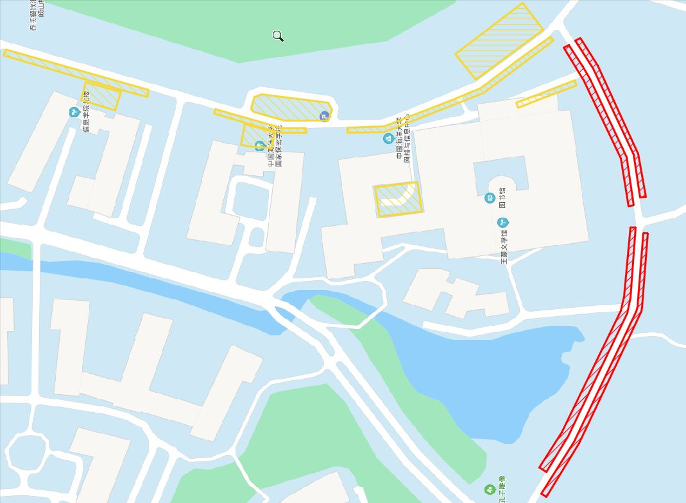



附件1 崂山校区机动车建议停放区域——工程学院周边
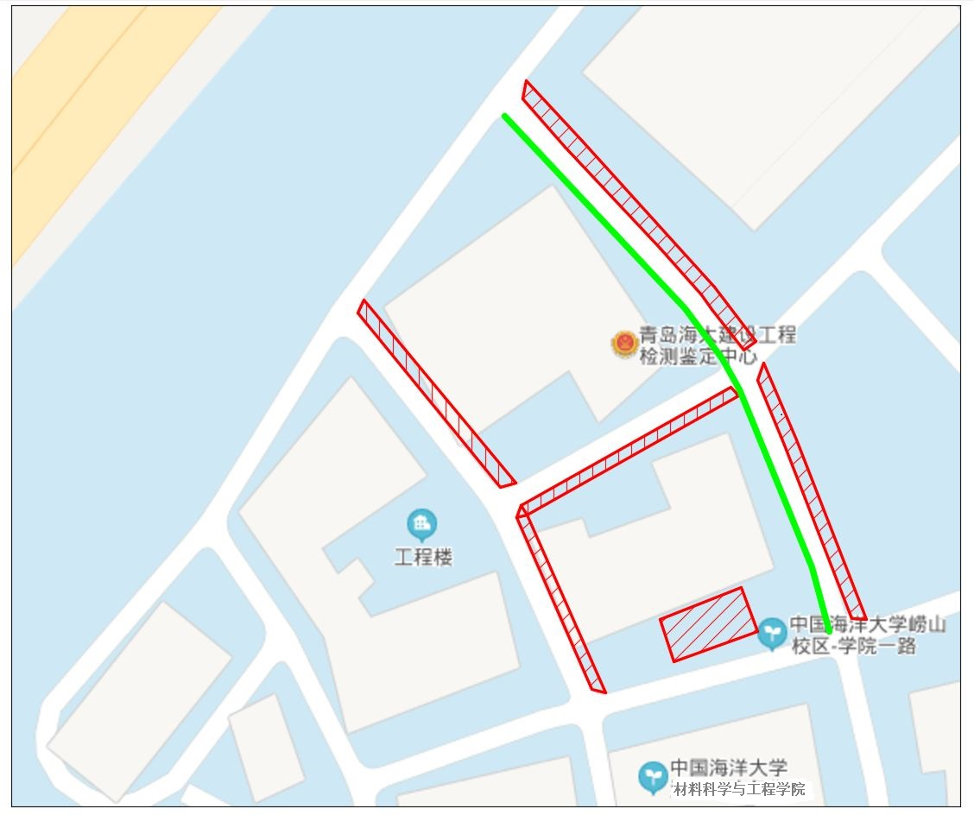

图中 “绿色路段”允许双侧停车，其他按图中标识位置停放。

